Rencana Pelaksanaan Pembelajaran

Nama Sekolah : SMP.N 1 KEC.HARAU
Mata Pelajaran : IPS
Materi Pokok/Sub Materi : Letak dan Luas Benua Asia dan Benua Lainnya Kelas/Semester : IX/1
Durasi (Waktu) : 2 x 40 menit

Kompetensi Dasar
3.1 Menelaah perubahan keruangan dan interaksi antar ruang negara-negara Asia dan benua lainnya yang diakibatkan faktor alam,manusia dan pengaruhnya terhadap keberlangsungan kehidupan manusia dalam ekonomi, sosial,pendidikan dan politik.
4.1. Menyajikan hasil telaah.

Tujuan Pembelajaran
Melalui kegiatan pembelajaran model discovery learning, peserta didik dapat menganalisis perubahan keruangan dan interaksi antar ruang negara- negara Asia dan benua lainnya yang diakibatkan faktor alam,manusia dan pengaruhnya terhadap keberlangsungan kehidupan manusia dalam ekonomi, sosial,pendidikan dan politik

Kegiatan Pembelajaran

Kegiatan | Aktifitas Pembelajaran
Pendahuluan | - Berdoa, ucap salam, menyanyikan lagu Indonesia raya, cek kebersihan, mengecek kehadiran siswa.  - Apersepsi sharing pengalaman guru atau siswa dan Motivasi mengaitkan materi dengan  kehidupan, menyampaikan tujuan pembelajaran serta Pemberian acuan, Pembentukan kelompok belajar dan menjelaskan mekanisme pelaksanaan pengalaman belajar sesuai dengan langkah-langkah pembelajaran
Kegiatan Inti | - Guru menampilkan peta dunia  - Peserta didik mengamati peta dunia dan membaca buku sumber tentang letak dan luas benua Asia dan benua lainnya (rasa ingin tahu)  - Guru membagi siswa menjadi beberapa kelompok dan membagikan lembar kerja siswa.  - Peserta didik berdiskusi dan mengisi lembar kerja siswa di kelompoknya masing masing (kerjasama dan teliti)  - Peserta didik menyusun dan menyesuaikan data data yang ada pada lembar kerjas sesuai dengan letak dan luas benua Asia dan benua lainnya(kerjasama dan teliti)  - Peserta didik mempresentasikan letak dan luas benua Asia dan benua lainnya(disiplin dan tanggungjawab)  - Peserta didik membandingkan letak dan luas benua Asia dan benua lainnya yang mereka amati dengan yang mereka presentasikan  - Peserta didik menyimpulkan materi pelajaran dengan bimbingan guru
Penutup | - Peserta didik diminta melakukan refleksi  - Guru memotivasi peserta didik agar tetap semangat belajar di rumah dan selalu menjaga kesehatan dan menjaga jarak terkait covid 19.  4.Guru memberikan tugas pembelajaran untuk pertemuan yang akan datang

- Asesmen
- Pengetahuan:
  - Penilaian sikap
  - Tes tertulis: (dalam bentuk uraian )
- Keterampilan:
Proyek: 1.Buatlah peta penyebaran covid 19 di benua Asia!
- Tulislah negara – negara maju yang terdapat pada masing-masing benua!
- Setiap benua memiliki karakteristik tersendiri, tulislah masing – masingnya dua karakteristik benua!

Tanjung Pati, Juli 2020
Kepala UPTD SMP N.1 Kec.Harau Guru Mata Pelajaran

M.YUSUF LUBIS.S.Pd PITRIANI,S.Pd
NIP.19680417 199412 1 002 NIP. 19680820 199702 2 002

LAMPIRAN 1
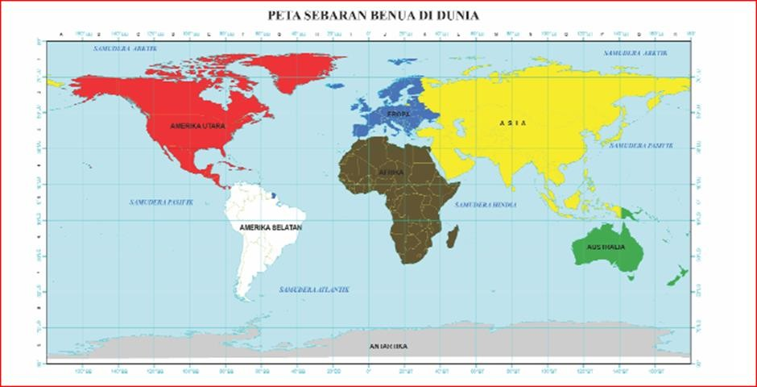
LEMBAR KERJA SISWA

Kegiatan Pembelajaran

Setelah ananda mencermati peta diatas , silahkan ananda jawab pertanyaan berikut
- Tuliskan pengertian benua!
…………………………………………………………………………………………
……………………………………………………………………………………
- Tuliskan nama benua secara berurutan berdasarkan luasnya.
1. ……………………………
2. ……………………………
3. ……………………………
4. ……………………………
5. ……………………………
- Tuliskan letak astronomis benua Asia dan benua lainnya.
1. …………………………………………………………..
2. …………………………………………………………..
3. …………………………………………………………..
4. …………………………………………………………..
5. …………………………………………………………..

- Tuliskan batas-batas benua Asia dan benua lainnya pada gambar barikut!

ASIA

AMERIKA

EROPA

AFRIKA

AUSTRALIA

- Tuliskan pembagian region benua Asia dan benua lainnya

Selamat Bekerja.

